Publicando e gerando uma página no GitHub

Crie um novo repositório

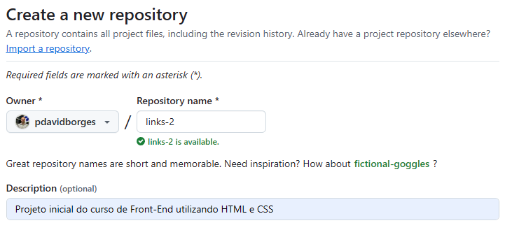
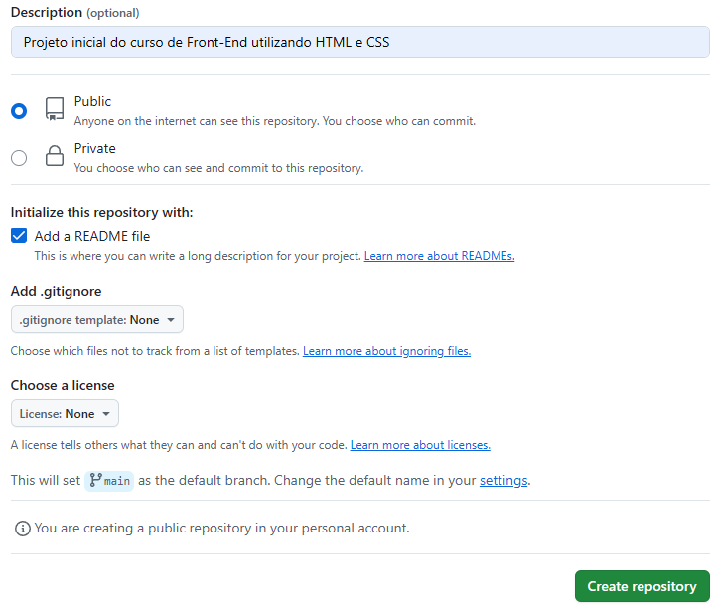

Clique em Add Files -> Upload Files
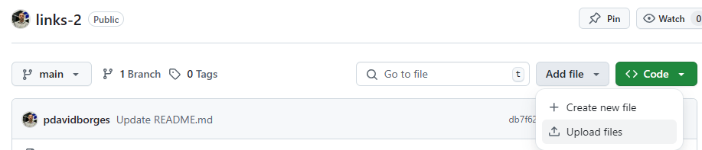

Arraste os arquivos do seu projeto para a área de upload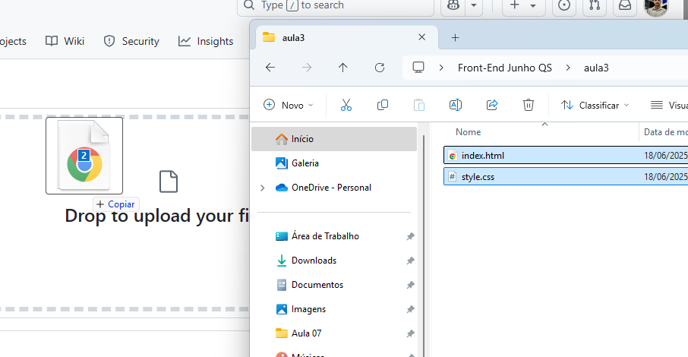

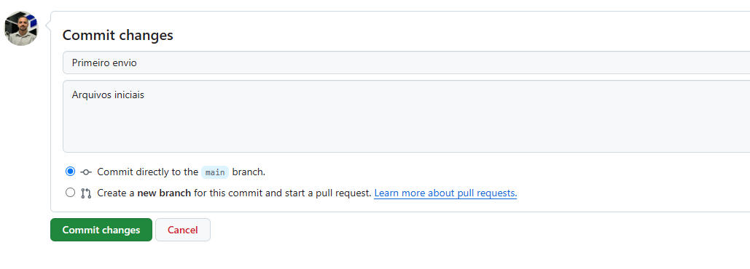

Transformar um repositório em página

Estando dentro do repositório, clique em “Settings”


No menu lateral, clique em Pages
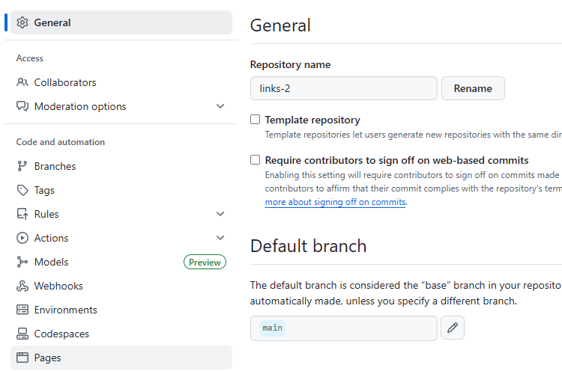

Escolha a Brach “main” para gerar a página
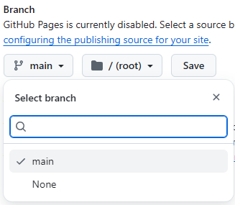

Aguarde 2 minutos e atualize a página para visualizar o link de acesso à página
